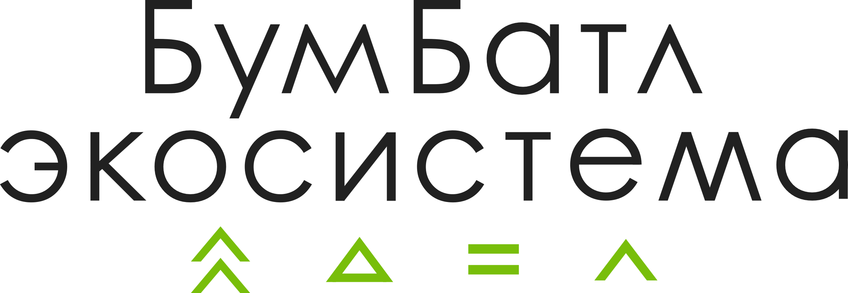**

*Фото и видео акции:* [*https://disk.yandex.ru/d/AdnkHH1IJHinMw*](https://disk.yandex.ru/d/AdnkHH1IJHinMw)

*Итоговое мероприятие проекта:* [*https://disk.yandex.ru/d/eR3pZyOg95hYig*](https://disk.yandex.ru/d/eR3pZyOg95hYig)

***Эмбарго: 18 ноября 12:00***

**«БумБатл» установил рекорд по сбору макулатуры**

**Участники пятого сезона Всероссийской акции по сбору макулатуры «БумБатл» Движения «Экосистема» собрали и сдали на переработку 144 тыс. тонн бумажных отходов. В масштабной инициативе, которая проходит в поддержку национального проекта «Экология», приняли участие более 3 млн человек из 89 регионов страны.**

Макулатуру сдавали школьники, студенты, волонтёры, сотрудники государственных и частных предприятий – заботу об экологии проявили самые разные активисты. Большой вклад в «бумажную битву» внесли семьи – «БумБатл» поддержали более 4,5 тыс. семей страны. Вместе участники собрали на 49 тыс. тонн макулатуры больше, чем в 2023 году

*«Экопросвещение – одно из важных направлений в деле сохранения природы. Перед нами стоит задача обеспечить к 2030 году полную сортировку твердых коммунальных отходов. И здесь необходим вклад каждого жителя страны. Такие акции как “БумБатл” знакомят людей с правилами раздельного сбора мусора, принципами осознанного потребления. С каждым годом растет число участников проекта – это говорит о том, что люди осознают важность поддержки экономики замкнутого цикла», –* отметил министр природных ресурсов и экологии РФ Александр Козлов.

В поддержку «БумБатла» по всей России активисты Движения «Экосистема» провели более 700 интерактивных образовательных мероприятий. Экоуроки, мастер-классы, бумажные фестивали и экскурсии на объекты сортировки и переработки отходов – волонтеры знакомили с принципами экономики замкнутого цикла участников самых разных возрастов и профессий.

*«В этом году участники акции и волонтеры перевыполнили поставленную цель и совместными усилиями собрали в 1,5 раза больше макулатуры, чем в прошлом сезоне “БумБатла”. Активисты движения рассказали о важности сбора бумажных отходов, переработке и экономике замкнутого цикла сотням тысяч жителей страны. Например, на Сахалине председатель регионального отделения движения самостоятельно провел 90 “бумажных” уроков для более чем 3,5 тысяч школьников. Были организованы экскурсии на заводы по переработке – там участники акции наглядно могли увидеть, что происходит со всей сданной макулатурой. Рассчитываем, что полученные знания помогут экодобровольцам внести сбор макулатуры в список своих привычек и не бросать начатое полезное дело»*, – рассказал сопредседатель Движения «Экосистема» **Андрей Руднев.**

В России ежегодно перерабатывают около 4,5 млн тонн макулатуры, что составляет 63% от всех образуемых бумажных отходов, пригодных к утилизации. По словам исполнительного директора Лиги переработчиков макулатуры Алексея Сергеева, участники акции вносят весомый вклад в переработку бумажного сырья.

*«В этом году вырос объем производимых в стране бумаги и картона. И то, что россияне стали собирать и сдавать на переработку больше бумажного сырья, не может не радовать – получается сохранять баланс между производимым и перерабатываемым. “БумБатл” дает возможность внести свой вклад и тем участникам, кто ранее никак не выражал свою экопозицию, а теперь эти добровольцы продолжат собирать и сдавать макулатуру – многие сделают это своей привычкой. Для переработчиков и производителей изделий из вторсырья это весомый вклад, нам нужны эти бумажные отходы*», – отметил исполнительный директор Лиги переработчиков макулатуры **Алексей Сергеев.**

Победителей акции определили в семи номинациях среди детских садов, школ, ссузов, вузов, компаний и ретейлеров, а также семей России. Также жюри проекта огласило топ-100 претендентов на главный приз конкурса креативных постов в социальных сетях.

В категории «**Детские сады**» тройку победителей возглавил МБДОУ «Детский сад №5 "Бэлэкэч"» из города Мамадыш Республики Татарстан с результатом в 6,7 тонн макулатуры. Второе и третье места распределились между детским садом МБДОУ ДС №31 «Медвежонок» из Нижневартовска Ханты-Мансийского автономного округа (Югры) (6,4 тонны) и МБДОУ детский сад 28 «Сказка» из Республики Татарстан (5,3 тонны).

Борьба развернулась и в номинации «**Школы**». Победителем с результатом 37,7 тонн стала МБОУ «Снежская гимназия» Брянской области. МБОУ СОШ №1 пгт Тымовское из Сахалинской области заняла второе место, собрав 14,6 тонн. Тройку призеров замкнула «Гимназия №3» из Белгорода с результатом в 12,7 тонн.

В номинации «**Колледжи**» наибольшее количество макулатуры смогли вновь собрать студенты Енисейского педагогического колледжа Красноярского края с результатом в 14 тонн – ребята занимают первое место второй год подряд, в прошлом году они сдали на переработку 8 тонн. Вторую строчку занял КГБ ПОУ «Артёмовский колледж сервиса и дизайна» из Приморского края – 3,7 тонны. Тройку лидеров замыкает ГБПОУ «Академия транспортных технологий» из Санкт-Петербурга, ученики академии собрали 2,9 тонны.

Тройку самых результативных **вузов** страны вновь возглавил Московский государственный университет имени М. В. Ломоносова, студенты которого смогли собрать 21 тонну макулатуры. Второе место – у Белгородского Государственного Технологического Университета им. В. Г. Шухова с 14,3 тоннами. Третье занял Санкт-Петербургский государственный университет с результатом 10 тонн.

Основной тоннаж собранного бумажного сырья традиционно сдали компании. В категории **«Бизнес»** с результатом в 431 тонну победил коллектив Сбера, «Почта России» заняла вторую строчку рейтинга с 287 тоннами. ООО «САХ» из Республики Удмуртии замкнуло тройку победителей, собрав 150 тонн макулатуры.

В специальной и самой результативной номинации **«Ретейл»** с итогом в 66 тыс. тонн победил коллектив Х5 Group. Розничная сеть «Магнит» – на второй строчке с впечатляющим результатом в 59 тыс. тонн макулатуры. На третьем месте – компания «Лента», которая направила на переработку 14 тыс. тонн бумажного сырья.

По итогам акции, в топ-10 самых результативных регионов вошли: г. Москва, Республика Удмуртия, Белгородская и Московская области, Республики Башкортостан и Татарстан, г. Санкт-Петербург, Ханты-Мансийский автономный округ – Югра, Республика Чувашия и Свердловская область.

В конкурсе креативных постов также определены топ-100 участников, которые будут отмечены специальными призами организаторов. Теперь членам жюри – Михаилу Башкатову, Владимиру Селезневу и Зое Бербер – предстоит выбрать 20 победителей, награждение которых пройдет вместе со всеми победителями в начале декабря на Международном форуме гражданского участия #МЫВМЕСТЕ.

Все экодобровольцы, сдавшие макулатуру, могли получить один из онлайн-подарков на сайте **бумбатл.рф**. Для всех победителей в коллективных номинациях подготовлены подарки от партнеров «БумБатла».

Акция «БумБатл» Движения «Экосистема» проходит в поддержку национального проекта «Экология» при участии Минприроды России. Партнеры акции: Госкорпорация «Росатом», Почта России, СБЕР, Банк ВТБ, ПСБ, ДОМ.РФ, ГК «Росводоканал», ООО УК «Металлоинвест», СУЭК, СГК, розничная сеть «Магнит», X5 Group, компания «Лента», ПАО «ДВМП» (FESCO), Лига переработчиков макулатуры, РДДМ «Движение Первых», образовательная платформа Учи.ру, компания по вывозу макулатуры «Убиратор», Детское радио.

*Об акции «БумБатл»:*

*Всероссийская акция по сбору макулатуры «БумБатл» пятый год подряд проходила в поддержку национального проекта «Экология». С 2023 года соорганизатором проекта выступает Всероссийское общественное экологическое движение «Экосистема». За все время проведения «БумБатла» в нем приняли участие более 8,9 миллионов человек, которые собрали более 305 тыс. тонн макулатуры.*